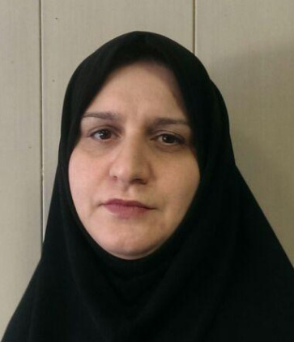
نام و نام خانوادگی: پریشان ارکوازی
سمت: کارشناس مسئول نقل و انتقالات
مدرک تحصیلی: فوق دیپلم اقتصاد

شرح وظایف
- انتقال کارکنان ( ورودی و خروجی )
- مأموریت بدون دریافت فوق العاده روزانه
- مأموریت آموزشی کارکنان
- صدور ابلاغیه جهت کارکنان
- گواهی اشتغال جهت ثبت نام در دانشگاه
- مکاتبه با دفتر حقوقی جهت اخذ تعهد محضری ( مأموریت آموزشی )

